Agrégation Interne 2002

Exercices d’induction I

Exo n°1 :
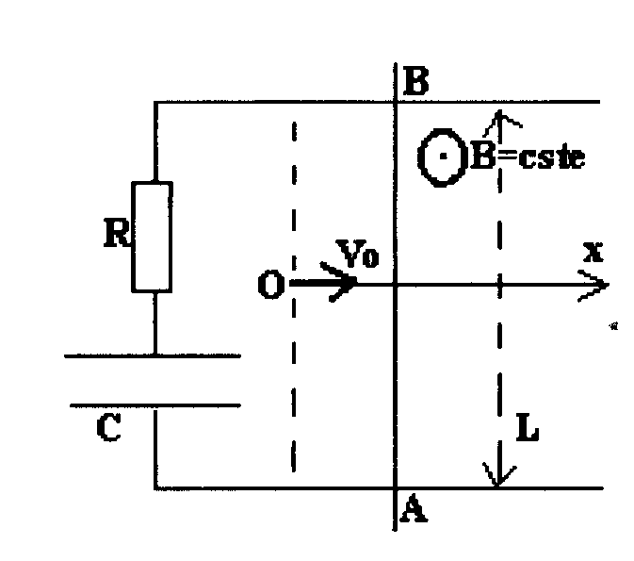
Une barre AB de longueur l, de masse m de résistance électrique négligeable, peut glisser sans frottements sur deux rails parallèles de résistance négligeable également, tout en restant constamment perpendiculaire à ces rails, qui sont reliés par une capacité C & une résistance R (qui est donc la résistance totale du circuit). L'ensemble est plongé dans un champ magnétique constant, orthogonal au plan du circuit (cf figure). A l’instant t = 0, le condensateur n'est pas chargé, la barre se trouve en x = 0 avec une vitesse initiale parallèle aux rails.
1. Ecrire les équations électrique (E) & mécanique (M).
2. Ecrire le bilan de puissances & l'interpréter.
3. Déterminer les lois i (t) & v (t).
4. Reprendre l’étude avec les conditions initiales suivantes : , condensateur chargé avec Q_{o}.

Exo n°2 : Moteur continu à aimant inducteur (Concours Spécial T’).

1. Soit un conducteur rectiligne, filiforme MN, de résistance électrique r, astreint à tourner autour de l'axe Oz à la vitesse angulaire . On pose , , . Dans tout l'espace balayé par MN règne un champ magnétique uniforme & indépendant du temps : , avec B_{o} > 0. Calculer la fem induite e sur MN, la mettre sous la forme e = K.ω, & donner l'expression de K.
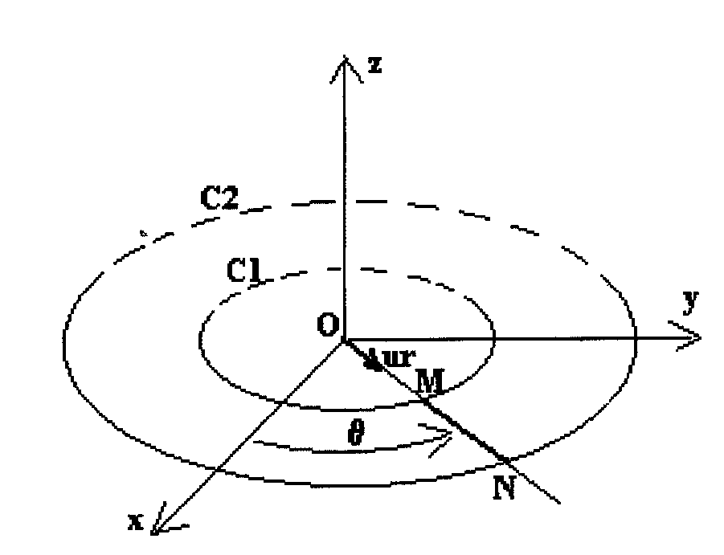
2. Les extrémités M & N du conducteur glissent sans frottement sur deux cercles conducteurs de résistance électrique négligeable, d'axes Oz (C₁ de rayon a, C₂ de rayon b, cf figure). Le conducteur MN est parcouru par un courant d'intensité I, circulant de M vers N. Calculer le moment par rapport à l'axe Oz des forces de Laplace sur le conducteur MN, & mettre son module sous la forme Γ = K'.I. Donner la valeur de K'. Conclusion ?
3. On considère maintenant N conducteurs tels que MN, régulièrement répartis entre les cercles C₁ & C₂, & alimentés par le même générateur que le seul conducteur MN de la question précédente. Calculer, pour l'ensemble des N conducteurs, la fem induite e' & le module Γ' du couple électromagnétique. Conclusion ?
4. Le système précédent de N conducteurs constitue le rotor d'un moteur continu, de moment d'inertie J par rapport à l'axe Oz, tournant à la vitesse angulaire ω. On branche entre les cercles C₁ & C₂ un générateur continu de fem E & de résistance électrique R, la borne positive étant reliée au cercle C₁. Quel est le fonctionnement de la machine ? Représenter le schéma électrique équivalent. Ecrire l'équation électrique (E), puis l'équation mécanique (M).
5. Faire un bilan de puissances & interpréter.
6. Le générateur (E, R) est branché à l'instant t = 0. En déduire les lois I (t) & ω (t). Commenter les valeurs aux régimes permanents (soit t = 0 & t -> ∞).

Exo n°3 : Moteur triphasé asynchrone.

1. Création d’un champ tournant :
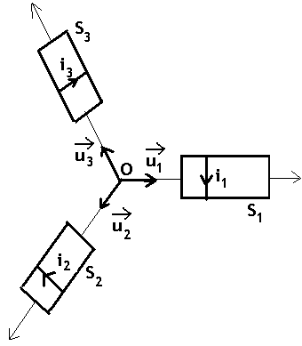
Trois solénoïdes identiques ont leurs axes régulièrement décalés de $\frac{2π}{3}$, & sont situés à la même distance du point O. Ils sont parcourus par un système de courants triphasés équilibrés :
$i_{1}=I\sqrt{2}\text{.}\text{sin}ωt,i_{2}=I\sqrt{2}\text{.}\text{sin}\left(ωt−\frac{2π}{3}\right)$$i_{3}=I\sqrt{2}\text{.}\text{sin}\left(ωt−\frac{4π}{3}\right)$
Calculer le champ magnétique $\vec{B}$ créé au point O par ce système. Quelle est sa propriété ?

Une petite bobine plate b, court-circuitée sur elle-même, a une résistance électrique R, une inductance propre L, une surface S & comporte N spires. Cette bobine peut tourner autour de l'axe Oz, de telle sorte que la normale $\vec{N}$ à b tourne autour de Oz dans le sens trigonométrique à la vitesse angulaire ω' constante. Elle est plongée dans un champ magnétique tournant $\vec{B}$, de module constant B, & tournant autour de Oz dans le sens trigonométrique à la vitesse angulaire ω constante (a priori, ω & ω' sont différentes).
2. Expliquer qualitativement pourquoi la bobine va tourner dès que le champ tournant sera établi.
3. Si b tourne à la vitesse angulaire ω', & si la normale $\vec{N}$fait avec le champ $\vec{B}$ l'angle $\left(\vec{N},\vec{B}\right)=α$ à l’instant t = 0, calculer l'intensité du courant induit i(t) dans b, en régime sinusoïdal forcé.
4. Calculer la valeur instantanée γ (t) & la valeur moyenne Γ du moment des forces électromagnétiques s'exerçant sur b.
5. On pose : $g=\frac{ω−ω'}{ω}$ appelé glissement (ω étant supposé constant), & $Q=\frac{Lω}{R}$ (facteur de qualité de la bobine à la fréquence du secteur). Donner l'allure de la courbe Γ = f (g). Calculer les valeurs extrémales de Γ & vérifier qu'elles sont indépendantes de R. Donner les valeurs correspondantes de g, & calculer la puissance maximale P_{m} disponible.
6. Un ventilateur, solidaire de b, présente un couple résistant Γ_{r} qui est la somme d'un terme constant Γ_{f} & d'un terme proportionnel au carré de la vitesse : $Γ_{r}=Γ_{f}+Γ_{v}\text{.}ω'^{2}$. Par une simple discussion graphique, & sans faire de calculs, répondre aux questions suivantes :
- le système peut-il démarrer seul ?
- comment peut-on envisager de faciliter ou de rendre possible le démarrage ?
- comment se trouve fixée la vitesse de régime permanent ?
- quelle est la vitesse limite qu'on est certain de ne jamais dépasser ?

Exo n°4 :
1. Calculer l’inductance propre linéique d’un câble coaxial dont les armatures sont des cylindres coaxiaux d'axe Oz, supposés infiniment longs, & de rayons a & b > 0.
AN : a = 0,5 mm, b = 5 mm, µ_{o} = SI. Conclusion ?
2. Calculer l’inductance propre linéique d'une ligne bifilaire dont les câbles sont des cylindres d'axe Oz, supposés infiniment longs, de même rayon a, & dont les axes sont distants de b > 2a. Calculer, par la méthode énergétique, l'inductance intérieure linéique & comparer au résultat précédent.
AN : a = 0,5 mm, b = 1 cm, µ_{o} = SI. Conclusion ?

Exo n°5 : ENSAM 1987.
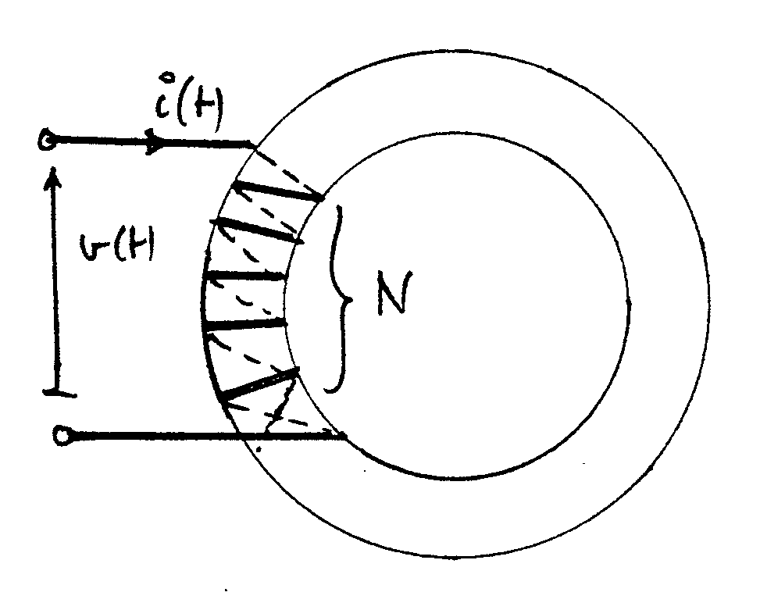
On considère un circuit magnétique torique, de longueur moyenne l & de section S portant un bobinage de N spires parcouru par un courant i (t) quand il est soumis à la tension alternative .

1. En négligeant la composante statique du flux, calculer la champ magnétique B (t).
2. Le bobinage a une résistance R & une inductance L, avec . En déduire le champ H (t).
3. En déduire l'équation du cycle d’hystérésis, soit B = f (H).
4. Calculer l'aire A limitée par la courbe.
5. Calculer la puissance active P mise en jeu, & en déduire que A mesure l'énergie volumique dissipée par les pertes dans le matériau.

Exo n°6 : Transformateur.
On considère le transformateur de la figure, avec les notations suivantes : les grandeurs relatives au primaire sont affectées de l'indice 1, celles relatives au secondaire sont affectées de l'indice 2. On note :
- U₁ et U₂ les tensions aux bornes du primaire et du secondaire;
- i₁ et i₂ les intensités des courants primaire et secondaire ;
- N₁ et N₂ les nombres de spires des enroulements, & on pose $m=\frac{N_{2}}{N_{1}}$ (rapport de transformation) ;
- ϕ₁ et ϕ₂ les flux à travers chacune des spires du primaire et du secondaire ;
- e₁ et e₂ les fem induites au primaire et au secondaire ;
- R₁ et R₂ les résistances des enroulements ;
- L₁ et L₂ les inductances propres des enroulements, & M leur inductance mutuelle.
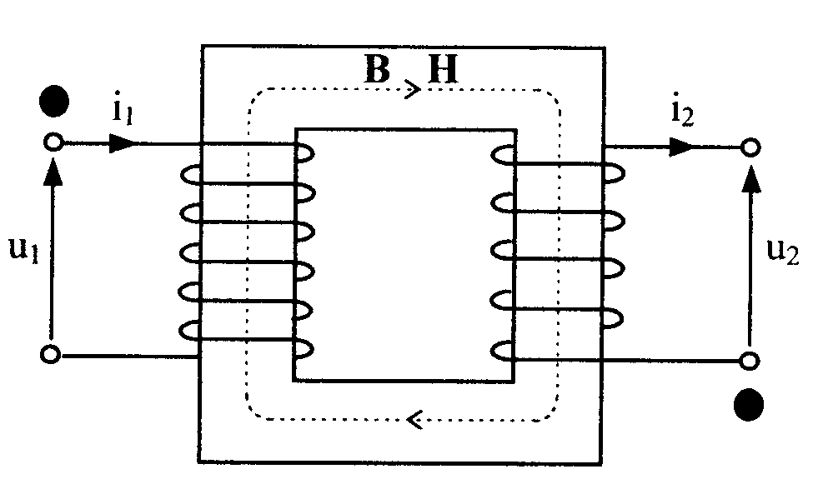
On adopte la convention récepteur au primaire et la convention générateur au secondaire.
1. Ecrire les équations électriques sur les deux mailles.
2. Définir le transformateur parfait. Etablir les lois des tensions & des courants. En déduire le rendement de la conversion de puissance.
3. On considère un transformateur parfait, alimenté par le générateur (E_{g}, Z_{g}), & fermé en sortie sur une impédance de charge Z_{u}. Calculer les impédances d’entrée Z_{e} & de sortie Z_{s}.
4. Adaptation d’impédance. On revient au système d’équations de la première question. En éliminant le courant secondaire, déterminer l’impédance Z_{m} ramenée au primaire sous la forme : Z_{m} = R_{m} + jL_{m}ω. En déduire la valeur du rapport de transformation. Traduire la condition de couplage parfait entre les deux enroulements. Que vaut alors Z_{m} ? Interprétation ? Calculer la puissance dissipée dans R_{m}. A quelle condition est-elle maximale ? Que vaut alors le rendement de la conversion de puissance du générateur vers la charge ?

